ФИЛЬМ «КРАСОТКА» (1990): ДОБРЫЙ ОСКАЛ ПРОСТИТУЦИИ
«Красотка» («Pretty Woman») – известная мелодрама о счастливой любви проститутки и богатого бизнесмена с Джулией Робертс и Ричардом Гиром в главных ролях. Премьера картины состоялась 23 марта 1990 года. Фильм был отмечен номинациями на престижные американские кино-премии, в одной из которых победил (Золотой глобус – лучшая женская роль в комедии или мюзикле).
Выйдя на экраны 26 лет назад, «Красотка» до сих пор не теряет зрительского интереса и любима многими в качестве «красивой истории о Золушке». Зачастую воспринимается классикой или даже культовым кино.
--------------------------------------------------------------------------------------------------------------------------------------------
Сюжет:
Финансовый магнат Эдвард Льюис, заблудившись в ночном городе, останавливается возле обаятельной уличной проститутки Вивиан с просьбой показать ему дорогу. Девушка очень заинтересовывает мужчину, и за 300$ он нанимает её на ночь в свой номер отеля. На утро герой узнаёт, что на важную деловую встречу ему надо прийти со спутницей-сопровождающей и предлагает Вивиан помочь ему и остаться в его апартаментах ещё на шесть дней – за гонорар в 3000$. Девушка с радостью соглашается. Эдвард обеспечивает её красивыми нарядами и очень хорошо к ней относится, а она в ответ стремится ему всячески угодить.
Бизнесмен тем временем работает над большим проектом – покупкой и перепродажей по частям крупной судостроительной компании. Вивиан вскользь осуждает его деятельность: «Ты ничего не производишь и ничего не строишь?» – замечает она. А позже указывает на то, что владелец компании, которую Эдвард собрался купить и распродать, ему на самом деле очень нравится. Тогда благодаря ей богач постепенно вспоминает, что раньше у него была тяга к созиданию. Он переосмысливает свои жизненные ценности и вместо того, чтобы купить и распродать судостроительную компанию, решает помочь ей возродиться, хоть это и принесёт ему меньший доход.
В итоге неделя Эдварда и Вивиан заканчивается, но, не желая расставаться, он предлагает девушке стать его содержанкой. Вивиан отказывается, говоря, что под его влиянием она изменилась, и теперь ей этого недостаточно. Девушка признаётся, что не хочет быть просто содержанкой, а мечтает о рыцаре на белом коне, который спасёт её от прошлой жизни. Эдвард решает последовать голосу сердца и остается с Вивиан.
--------------------------------------------------------------------------------------------------------------------------------------------
В целом, структура фильма такова: 1) есть одарённая и необыкновенная девушка-проститутка, живущая не той жизнью, какой следовало бы -> 2) эта необыкновенная девушка встречает богатого мужчину, который тоже идёт не совсем по правильному пути – разрушает чужие компании, когда как мечтал создавать что-то своё -> 3) они заинтересовываются друг другом, влияют друг на друга, влюбляются и остаются вместе.
Поверхностно мораль фильма выглядит так:
- с точки зрения Вивиан – если ты попал в трудное положение, главное оставаться хорошим человеком, и тогда тебе может выпасть шанс улучшить свою судьбу;
- с точки зрения Эдварда – поучиться можно у любого человека, смотри в самую его суть, не обращая внимания на оболочку, и отыщешь сокровище;
- с точки зрения обоих – любви все покорны.
К этим поверхностным смыслам «Красотки» мы ещё вернёмся позже.
Для того, чтобы разобраться, чему нас действительно здесь учат, конечно, нужно рассмотреть историю более углублённо. Абсолютно ясно, что невозможно обойти вниманием тот момент, что главная героиня фильма – проститутка. С этого и начнём разбор.
ЧТО ПРЕДСТАВЛЯЕТ СОБОЙ ПРОСТИТУЦИЯ?
Проституция (от лат. prostitutio - «предание разврату, выставление на позор») – деструктивный социальный феномен купли-продажи секса.
Зачастую главным фактором возникновения и существования этого явления называют экономический – подобные «услуги» начинают продавать якобы из-за трудностей с трудоустройством и заработком. Однако, совершенно ясно, что нехватка денег и проблемы с работой могут выступать только лишь косвенными причинами проституции. Большинство людей будут готовы искать хоть малейшую возможность заработать приемлемым способом, какие почти всегда есть, или же умереть голодной смертью, но ни в коем случае не продавать сексуальные «услуги». Выдвинем версию, каковы действительные факторы, обуславливающие проституцию:
- Сексуальные отношения как самоценность и их объективация (-)
Проституция базируется на эксплуатации одного из самых сильных инстинктов человека – инстинкта продолжения рода, и востребована в среде, в которой сексуальные отношения ложно культивируются как самоценность.
В норме половая связь является частью серьёзных отношений двух людей, основанных на любви, доверии, ответственности, созидании и верности – и вне таковых не имеет никакой самостоятельной ценности. Однако на сегодняшний день сексуальные контакты вне любви и брака носят статус приемлемых или желательных, в результате чего человеку закономерно предложена и другая псевдо-норма: различные варианты «добычи» секса-самоценности, в том числе проституция, делающая из секса, своего рода, объект потребления.
- Объективация человека (-)
За объективацией секса следует и объективация самого человека – т.е. восприятие его объектом для какого-либо использования. Объективация в проституции выражена в том, что один человек предложен другому как бездушный инструмент/объект/механизм для сексуального удовлетворения (или же как объект «производства» сексуального удовлетворения).
Объективация людей очень характерна для материалистических общественных парадигм – когда главными ценностями в обществе провозглашены материя, деньги, потребление товаров и услуг. В обществе потребления что угодно легко превращается в объект производства или потребления, что очень наглядно в феномене проституции.
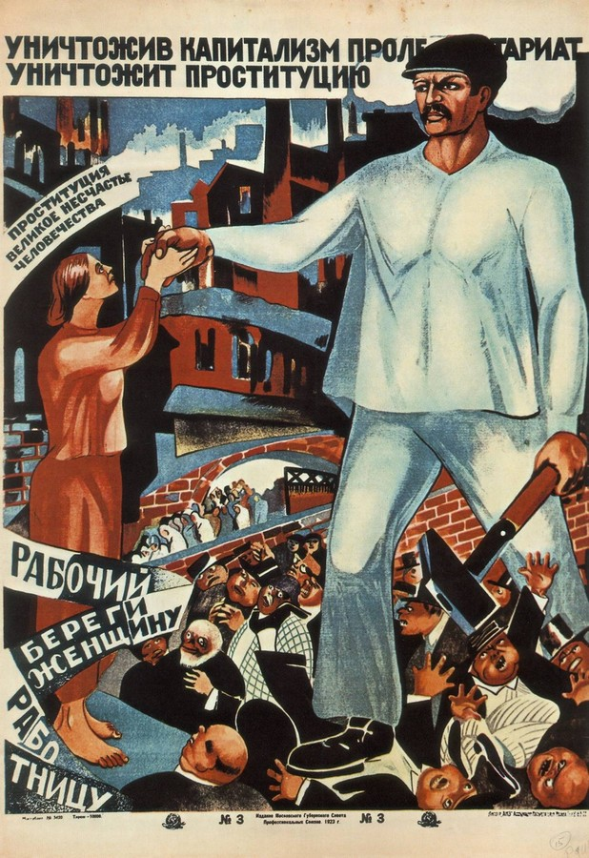
- Отсутствие духовного самосознания (-)
Как уже понятно из вышесказанного, проституция – очень материалистическое явление. Её логика низко-материалистична: есть тела, есть инстинкты, есть деньги. Сексуальный акт – самоценный «объект потребления», один человек – производитель данного «объекта потребления», второй – плательщик и потребитель. Всё же духовное и нематериальное, первостепенно важное для человеческой жизни и определяющее человеческое достоинство (любовь, нравственность, честь и т.д.), в проституции абсолютно несущественны и только затемняют суть дела.
Заметно, что любым человеком с более-менее выраженным духовным самосознанием проституция автоматически воспринимается чем-то недостойным, грязным и унизительным. Ведь в действительности человек не является просто телом, но духовным существом с телом. И понимание собственной одушевленности и наличия неких высоких причин пребывания в человеческом мире обнажает то, насколько уродливой социальной конструкцией является проституция, «обездушивающая» человека, замыкающая его на низко-телесную сторону жизни и делающая из него полу-животное.
Можно сказать, что занятие проституцией – это вариант радикально неодухотворенного земного существования. Занятие проституцией, также и получение данных «услуг» – ярко демонстрирует отсутствие духовного самосознания у человека и является показателем нахождения его в процессе деградации (упадка его человечности).
--------------------------------------------------------------------------------------------------------------------------------------------
Феномен проституции является разрушительным для человека, известным образом выражаясь в ухудшении его физического и психического здоровья (венерические заболевания, психические, быстрая «изнашиваемость» тела и др.). В обществе проституция чаще всего закономерно идёт рука об руку с сексуальными извращениями, насилием, наркоманией, воровством.
--------------------------------------------------------------------------------------------------------------------------------------------
Как подаётся тема проституции в «Красотке»?
В фильме прекрасно прослеживается абсолютно снисходительное, а во многом даже положительное отношение к проституции, которое различными методами, о которых речь пойдёт ниже, транслируется зрителю.

- ПРОСТИТУЦИЯ ПРИЕМЛЕМА И ПОЛОЖИТЕЛЬНА (-)

- Проституция – просто не очень удачная профессия (-)
Очень часто для нивелирования пагубности проституции её ложным образом позиционируют как обыкновенную профессию/ремесло/промысел. Аналогичное прослеживается и здесь.
- Эдвард спрашивает у Вивиан: «Сколько вы, девушки (проститутки), получаете сейчас?».
- Говорит ей у отеля: «Поедешь назад в свой офис?»
- Когда нанимает её на неделю, объясняет, что ему нужен «профессионал».
- В разговоре о её судьбе снова упоминает профессиональность: «И ты выбрала это профессией?»
- Когда Вивиан замечает, что, оставшись у него на ночь, с утра забыла, где она, Эдвард спрашивает: «Профессиональный риск?».
Все эти нейтральные лексические обороты абсолютно ясно дают понять, с какого ракурса феномен проституции здесь представлен: офис, риски, тарифы. -> Проституция = просто профессия.
Важно понимать, что любые параллели проституции с трудом и профессией – это работа по нейтрализации её реального значения. В действительности проституция – не профессия, а глубоко разрушительное явление, которое лишь маскируется под профессию для того, чтобы быть оправданным. Тезис, что проституция – это профессия, поверхностно выглядит логичным – благодаря тому, что одна сторона затрачивает усилия, а другая – эти усилия принимает за деньги. Но назвали бы вы оплаченное отстреливание людей (усилия + деньги), грабёж (усилия + деньги) или ещё какие-либо асоциальные действия, совершенные в связи с деньгами – профессией? Здесь точно так же. Деградантские действия по постепенному разрушению себя и других, вредящие обществу, пусть и затрачивающие усилия и приносящие доходы – не труд и не профессия.
Проституция в «Красотке» нигде должным образом не осуждается и не изображается трагически, как транслировало бы поучительное кино, а представлена как допустимая, просто не самая удачная занятость, которую легче легкого сменить, когда надоест – одну должность на другую, получше.
- Ложь «Красотки»: Проституция – просто не очень удачная профессия.
- Правда: Проституция – разрушительное социальное явление и духовное падение человека.

- Можно заниматься проституцией и оставаться хорошим, нравственно чистым человеком (-)

Следом за тем, что проституция не изображается осуждающе или трагически, а представлена приемлемой занятостью, в «Красотке» тянется другая подмена: на примере главной героини изображено, что можно стать проституткой и остаться при этом хорошим человеком с большой чистой душой. Раз проституция это просто выбор не очень удачной работы – то она как бы и не связана с моральным обликом человека.
В фильме через отношение героев Эдварда и Барри Томпсона к героине-проститутке в первую очередь, как к хорошему, душевному человеку, каким она изображена, продвигается идея, что не надо оценивать человека по его профессии (человек отдельно – профессия отдельно). Но опять и опять – проституция не профессия, а моральная деградация. И, таким образом, здесь получается, что, позиционируя проституцию как профессию + добавляя, что не надо по профессии человека оценивать -> фильм парадоксально и подменно учит, что якобы не нужно оценивать духовно падшего человека (проститутку) по его духовному падению (занятию проституцией).
Фильм говорит, не оценивать человека по занятию им чем-то порочным, а оценивать по душевным качествам, которые здесь как бы не связаны с порочными делами, однако в реальности невозможно разграничить моральный облик человека и занятие им чем-то безнравственным, т.к. одно обуславливает другое. Нельзя заниматься проституцией и быть нравственно чистым человеком с нимбом над головой, как это изображается через главную героиню «Красотки».
Таким образом, один из поверхностных моральных посылов «Красотки», демонстрируемых через Вивиан, – если ты попал в трудное положение, главное оставаться хорошим человеком – в контексте этого фильма ложен, поскольку становление проституткой, будучи не просто трудным положением, а личным моральным падением, по определению отменяет возможность оставаться хорошим, нравственным человеком. Одно (проституция) полностью противоречит другому (оставаться хорошим человеком) по смыслу.
Тем самым, в «Красотке» прослеживается очень опасный анти-урок для зрителя: можно заниматься чем-то порочным и быть при этом хорошим человеком.
- Ложь «Красотки»: Занятие проституцией не влияет на моральный облик человека и не связано с ним. Можно заниматься безнравственным делом (проституцией) и быть духовно чистым и прекрасным человеком (главная героиня – обаятельна, добра, положительна, в неё влюбляются за её прекрасные человеческие качества).
- Правда: Проституция = безнравственность. Невозможно заниматься чем-то безнравственным и быть при этом нравственно чистым, положительным человеком. Порочные занятия серьёзно «пятнают» и «деформируют» человека.

- Разграничение проституток на плохих и хороших (-)

Далее, чтобы не обелять проституцию уж слишком явно, в фильме проведено следующее. Проститутки в фильме чётко разграничены на плохих и хороших. Несколько раз упоминаются плохие проститутки: зарезанная и найденная в мусорном контейнере проститутка-наркоманка «Тощая Мари» и глуповатая проститутка Рейчел, арест которой коротко упоминается в одном из разговоров. Им противопоставляются главная героиня Вивиан и её подруга Кит. Они изображены милыми и заботящимися друг о друге весёлыми подружками – «хорошими» проститутками с большой душой и отличным потенциалом.
Такое расслоение составных (проституток) асоциального, разрушительного феномена (проституции) – просто манипуляция сознанием зрителя. Дробление на экране однозначно асоциального и разрушительного явления на хорошие и плохие полутона – это очевидный вклад в позитивирование этого явления в массах зрителей (поскольку если часть негативного явления предлагается считать положительной, это отражается и на восприятии этого явления в целом как не полностью плохого).
- Ложь «Красотки»: Проституция – просто профессия -> «просто профессия» не связана с моральным обликом человека -> есть плохие проститутки, которые сами по себе такие, а есть проститутки хорошие, добрые и нравственные.
- Правда: Проституция – негативное явление без полутонов. Становление проституткой – также негативно без каких-либо оправдательных полутонов.

- Изображение проститутки потрясающим, многогранным человеком (-)
Самая тяжелая смысловая «артиллерия» «Красотки», призванная обелить феномен проституции в глазах зрителя – это характер главной героини Вивиан. Образ проститутки здесь просто гипер-многогранный, и грани, конечно, все сияют как драгоценные камни. Мы уже коротко коснулись того, что героиня положительная и духовно чистая. Помимо этого, она – интригующая, ироничная, отзывчивая, неглупая, смелая, непосредственная, невинная и свежая (!), заботящаяся о своём здоровье, предусмотрительная и дисциплинированная, озорная, внимательная, сопереживающая, живая – просто всего не перечесть! И всё это приправлено харизмой и красотой актрисы Джулии Робертс.
Здесь важно понимать: размещение всего этого притягательного душевного богатства в персонаже проститутки – становится решающим фактором в оценке этого персонажа. Это ситуация не примешивания дёгтя к мёду, а яда, добавленного в воду, и полностью её отравляющего. Проституция 100%-ое, откровенно негативное явление, и художественными произведениями, которые хотят донести до своих зрителей/читателей/слушателей истину, это явление должно изображаться соответствующим образом. Осуждающе, либо трагично. Проститутка – падший человек, который либо продолжает падать и становится пугающим антипримером, либо проходит болезненный и незавидный путь трансформации.
Изображение же характера проститутки таким «блистательным» образом, как в «Красотке» – полноценное содействие оправданию и позитивизации явления проституции в массах зрителей. Смысловые «капканы» в этом плане фильмом расставлены очень чётко. Всё точно рассчитано на то, что зритель оценит главную героиню в первую очередь как интересного, многогранного, отличного человека, и только во вторую очередь – «чуточку» проституткой. В духе – ну, с кем не бывает? Ну, выбрала неудачную «профессию», что же теперь – осуждать такую чудесную девушку тысячи добродетелей?
В недостатки Вивиан, причём довольно незначительные, здесь ставятся только лишь её грубоватость с неуклюжестью и наивная ветреность – она любила подонков, колесила за ними из города в город и в итоге оказалась ни с чем, после того, как последний из них кинул её без денег и надежд. А то, что Вивиан добровольно стала проституткой – недостатком ничуть не изображается. По фильму это просто «неувязочка», мелочь, не имеющая особого значения. С кем не бывает.
Напомню, что второй поверхностной моралью «Красотки» было то, что поучиться можно у любого человека, смотри в самую его суть, не обращая внимания на оболочку, и отыщешь сокровище. Звучит правильно, и Эдвард раскрывает богатый внутренний мир Вивиан очень увлекательно, но насколько велики и влиятельны «сокровища», находящиеся в личностях реальных проституток? Заглядывая в душевные глубины реальных деградирующих людей, каковыми, напомню, являются проститутки, можно найти в первую очередь множество психологических проблем и «тёмных углов», нежели небывалую внутреннюю красоту и уникальные положительные качества, которые могут чему-то научить, как изображено на примере Вивиан.
- Ложь «Красотки»: Позиционирование персонажа проститутки уникальным в своей «хорошести» человеком, а занятие им проституцией – второстепенным фактором в оценке персонажа.
- Правда: Занятие персонажем очевидным и серьёзным порочным делом – первичный фактор в его оценке. В реальности женщина действительно тысячи добродетелей, какой изображена Вивиан, никогда осознанно не оказалась бы на панели.

- Хорошая проститутка – трудолюбивая женщина на не лучшей работе (-)

Благодаря тому, что проституция в «Красотке» продвигается «просто профессией», а Вивиан представляет собой целый букет положительных человеческих качеств – большую роль в формировании позитивного образа проститутки играет наделение Вивиан такими качествами, как трудолюбие и стремление помогать.
Как мы видим, в Вивиан Эдвард находит для себя некий романтически-трудовой идеал. Его девушка, с которой он в начале истории расстается по телефону, не хотела быть у него «на побегушках», а Вивиан такие правила игры с легкостью и радостью принимает. Девушка понятливая и как бы трудолюбивая, поскольку проституция – здесь труд – и это становится одним из того, что покоряет Эдварда в отношении неё.
Время от времени в фильме делается закономерный упор, вписывающийся в концепцию фильма, на то, что Вивиан хочет быть очень полезной Эдварду. Выполняет всё, что он просит, доставляет его на машине в отель, приносит доставленные шампанское и клубнику, обеспечивает сексуальный досуг, моет его, завязывает галстук, покупает галстук, помогает собраться с мыслями, помогает избавиться от лжедруга, и в итоге – подаёт спасительную идею о созидании, а не разрушении. В сюжете делается очень большой акцент на трудолюбии, полезности и практичности Вивиан – а такая девушка Эдварду и нужна была! Любовь и польза в одном флаконе.
Во многом поэтому и срабатывает ложная позитивная ассоциация истории «Красотки» с историей о Золушке, которая в фильме коротко упоминается как некая ровня проституткам.
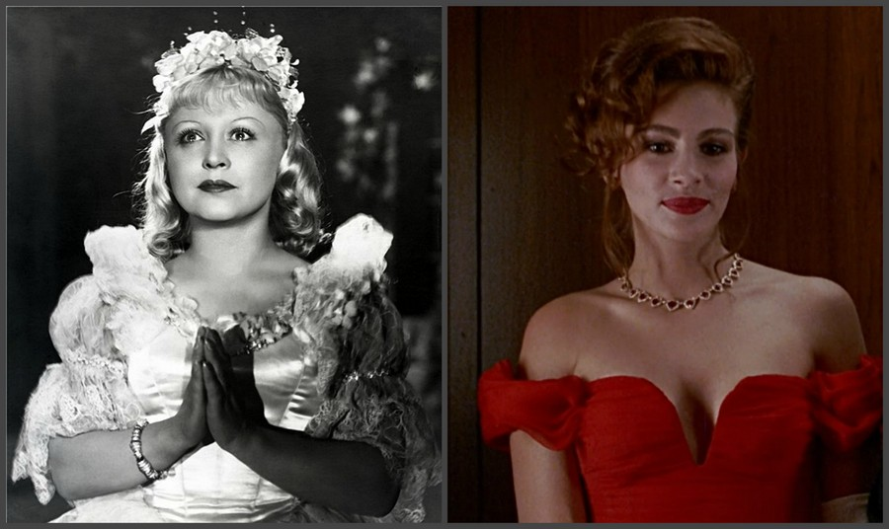
Золушка – трудолюбивая девушка, благодаря своему труду снискавшая счастье в жизни, и Вивиан – как бы тоже «Золушка», по философии фильма проституция = труд. Помимо сексуального «труда», главная героиня приносит ещё вагон пользы своему «принцу», и следом за этим появляется счастливый финал в пугающем духе «терпенье и труд (проституция как труд) – всё перетрут (счастливая любовь как результат)».
В этом свете интересен момент, что когда Эдвард в начале фильма появляется на Голливудском бульваре, то Кит отправляет к нему Вививан со словами: “Work it, own it” – «Поработай над этим, присвой это», и так и получается! Вивиан прорабатывает жизнь Эдварда, вкладывает в него разный «труд» и в результате «присваивает» его. Слова «труженицы» Вивиан Эдварду в начале истории: «Малыш, я буду с тобой такой, что ты не захочешь со мной расстаться». Таким образом, вслед за позитивизацией проституции, здесь появляется и скрытая пропаганда явления. Проституция не плоха + есть плохие проститутки (наркоманки, неадекваты и др.), а есть хорошие – они трудолюбивые Золушки, и благодаря их упорству и умелости счастье вот-вот готово на них свалиться = берите пример, девушки-зрители.
- Ложь «Красотки»: Проституция = работа. -> Эта «работа» не связана с нравственностью человека. -> Есть хорошие люди, занимающиеся проституцией, а есть плохие, которые сами по себе плохие. -> Если хороший человек, занимающийся проституцией, трудолюбив, то это помогает достичь большого счастья в жизни.
- Правда: «Трудолюбие» в рамках проституции ещё больше усугубит деградацию человека.

- Стандарт восприятия проституции
Фильм также представляет «внутренний», сюжетный стандарт позитивного восприятия проституции и делает это с помощью трёх персонажей – Эдварда, Филиппа и Барри.
Как мы видим, Эдвард, хоть и очень добр с Вивиан, но местами колеблется, как ему всё же нужно её воспринимать: как проститутку-хорошего человека или как поистине прекрасную женщину, чье занятие несущественно. После ссоры с ней в день, когда Филипп узнаёт её «секрет», Эдвард говорит: «Я был не готов отвечать на вопросы о нас с тобой» – это выступает символом того, что восприятие проституции несущественной/приемлемой Эдвардом пока не отлажено. Его предложение в конце истории о содержании Вивиан, а не об официальных отношениях – имеет тот же смысл, безоговорочного позитивного восприятия Вивиан пока нет. Счастливый финал не наступает, пока Эдвард не принимает Вивиан с её занятием окончательно позитивно.
В наладке его восприятия ему помогают два второстепенных героя, Филипп и Барри.
Из Филиппа фильмом усердно делается злодейское «пугало» и пример, как нельзя думать о проституции. Для этого сформировано так, что одна сюжетная линия с ним по внутренней логике правдива – Эдвард меняется от разрушения к созиданию, а Филипп продолжает этому противиться, оставаясь с «тёмным» мировоззрением. К этой правдивой сюжетной линии мешается подменная: Филипп адекватно воспринимает Вивиан как продажную женщину и отказывается уважать её и считать бесподобным человеком, который просто работает на неудачной работе. Герой раз за разом настаивает на адекватном положении вещей, обращаясь то к Эдварду, то к Вивиан: «Знаешь, это не дом, это гостиница. И ты не жена Эдварда, ты – шлюха», за что в итоге получает как бы поучительную взбучку перед зрителем.
Поверхностно его поражение выглядит справедливо, однако реально оно справедливо только в отношении сюжетной линии политики компании, а не в отношении Вивиан. Два мотива – ложный выбор Филиппом разрушения вместо созидания и адекватное восприятие проститутки проституткой – смешиваются в герое воедино, и он выставляется перед зрителем однозначным лицемерным злодеем, который во всём был не прав. Таким образом, смысловое поражение Филиппа перед героиней-проституткой в очередной раз скрыто скармливает зрителю идею позитивности проституции и демонстрирует, что проституцию надо воспринимать не так, как это сделал Филипп, а позитивно и возвышенно.
Через отношение же Барри Томпсона к героине-проститутке зрителю подают противоположный пример. Сначала он начинает принимать Вивиан благодаря тому, что она «с деньгами» (с богатым клиентом отеля), но очень скоро он высоко оценивает её как прекрасного человека с «золотым сердцем». На экране время от времени акцентируется его восхищённый вид в отношении Вивиан – и это стимулирует соответствующую реакцию зрителя. «Мастер-класс» от Барри, как надо смотреть на проститутку:
Также в конце истории именно Барри катализирует финальное решение Эдварда остаться с главной героиней, иначе говоря – окончательно вправляет его восприятие проституции как позитивного или несущественного явления (=Эдвард оказывается готов выстраивать серьёзные отношения с проституткой).
- Ложь «Красотки»: Проституцию надо воспринимать с благоговением и восхищением.
- Правда: Проституцию следует воспринимать негативно. Это занятие, ведущее человека к деградации – и отношение к нему должно быть соответствующее.

- Эстетизация проституции (-)
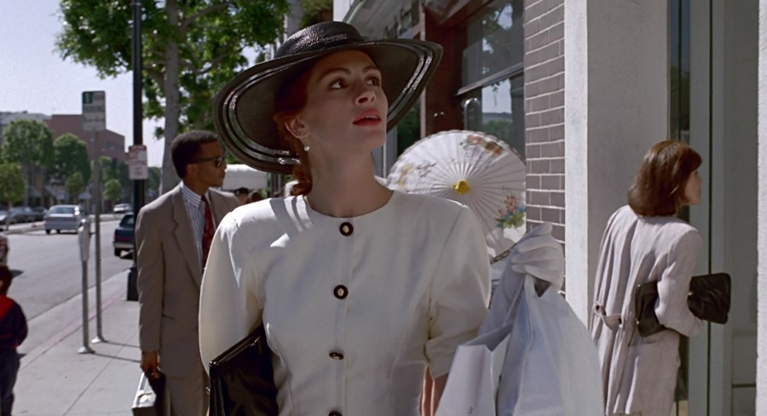
Также одним из сильных ходов обеления проституции в фильме выступает её художественная эстетизация или иначе продвижение красоты явления.
Как уже было сказано, героиня-проститутка наделена большой внутренней красотой + её играет красивая, обаятельная актриса, обеспечивающая персонажу внешнюю красоту + часть фильма акцентирует внимание зрителя на трансформации её стиля одежды из «китча» в элегантность, что под фанфары предлагается считать значительной переменой в героине. Реально же происходит просто смена одного фантика на другой. Проститутка, одетая в элегантную одежду, остаётся проституткой. Без внутренней трансформации, которой в «Красотке» практически нет – одна внешняя ничего особенно не значит.
В отношении эстетизации очень важен и сам заголовок фильма. Название фильма «Красотка» или «Симпатичная женщина» («Pretty woman”) использовано в отношении героини-проститутки в самом прямолинейном смысле и хорошо подчеркивает направленность идей фильма. Вместе с эстетизацией явления в сюжете – прекрасность проституции транслируется и тем, как фильм надписан, что даже стало некоторым ментальным вирусом. Противоположные по своему существу слова «красотка» и «проститутка» благодаря этому фильму синонимизированы и крепко связаны в сознании многих людей.
Через гламуризацию и эстетизацию образа проститутки в глазах зрителя – такой же эффект скрыто передаётся и на явление проституции в целом. Через изображение проститутки прекрасной и стильной фильм продвигает и восприятие проституции также красивым, прекрасным, привлекательным явлением.
- Ложь «Красотки»: Проституция красива, а если над ней немножко поработать будет ещё красивее (Вивиан красива как до, так и после изменения стиля её одежды; вирусная синонимизация слов «красотка» и «проститутка»).
- Правда: Красивый фантик уродливого явления не делает это явление красивым.

- Музыкальное стимулирование нужных эмоциональных реакций (-)
Примечательно также, что в «Красотке» очень выражено музыкальное стимулирование эмоциональных реакций, что обеспечивает более легкое принятие зрителем описываемых в статье смыслов в отношении проституции.
В фильме используется музыка нескольких типов: трогательная, драматическая, грустная, весёлая и романтическая, вызывающая у зрителя заранее установленные создателями фильма реакции. Примеры:

- Трогательная музыка:

- Вивиан первый раз показывают без парика (после первой ночи оплаченной «любви»). Режиссируемая реакция: Вивиан же совсем другая, она же такая настоящая! (Посвящаемся в прекрасность проститутки)

- Эдвард первый раз видит Вивьен в приличной одежде – в черном коктейльном платье внизу отеля. Режиссируемая реакция: Вивиан может быть такой элегантной, это же всё меняет! (Ложная подача внешней трансформации как внутренней)

- Вивиан рассказывает, как стала проституткой. Режиссируемая реакция: Сопереживание такому художественному вымыслу, какому в здравом уме сопереживать не будешь: девушку «магнитом притягивало» к парням-проходимцам, и в результате она скатилась к проституции.

- Первый поцелуй главных героев. Режиссируемая реакция: Опять же нелогичное сопереживание поцелую в губы с «публичной женщиной», которая чего только не делала этими губами.

- Драматическая музыка:

- Вивьен рассказывает о своей детской мечте про рыцаря-спасителя. Режиссируемая реакция: Какая сложная у Вивиан судьба и какая высокая мечта (к специфике её мечты и спасения ещё вернёмся).

- эпизод прощания главных героев в гостинице в последний день. Режиссируемая реакция: Ну, почему, почему герои не могут быть вместе, это так несправедливо! Это ведь неважно, что она проститутка.

- Грустная музыка:

- Вивиан прогнали из элитного магазина. Режиссируемая реакция: Как эти напыщенные продавщицы несправедливы по отношению к Вивиан, они просто не видят, как она замечательна и прекрасна, ну и что, что проститутка!

- Вивиан уезжает от Эдварда в лимузине (песня Roxette – «It must have been love»). Режиссируемая реакция: Как жаль, что они не вместе! Неважно, что она проститутка – чувства важнее.

- Весёлая музыка:

- Вивиан обретает новый гардероб (песня Roy Orbison – «Pretty woman»). Режиссируемая реакция: Как весело и здорово, справедливость торжествует!

- Романтическая музыка:

- Эдвард и Вивиан летят на оперу, гуляют в парке, читают и т.д. Режиссируемая реакция: Как здорово героям вместе. Неважно, что проститутка – зато какие тут чувства!

Почти везде музыкальное сопровождение в «Красотке» сваливается на зрителя словно обухом и буквально «выбивает» нужные реакции, помогающие генерировать нелогичную симпатию к персонажу Вивиан и упирающиеся в конечном счёте в мысли в духе: ну, и ничего, что она проститутка, это неважно. Т.е. музыкальный фон также играет в фильме немаловажную роль в продвижении приемлемости/позитивности проституции.

- Проституция и уроки созидания (-)

Далее разберём очень важный подменный момент «Красотки», который, как и всё вышеперечисленное, призван обелять проституцию и который к тому же «держит» сюжет.
Когда Вивиан и Эдвард впервые встречаются, герой просит её указать ему дорогу до Беверли-Хилз. Вивиан просит за это плату, а он отвечает: «Ты не можешь брать с меня деньги за подсказку дороги!» Тогда Вивиан с эффектным видом говорит: «Я могу делать что угодно. Это не я потерялась». Здесь заключен двойной смысл – позже показано, что Эдвард потерялся не только территориально, но и нравственно – он ведёт политику разрушения, «добивает» разоряющиеся компании и распродаёт их.
Вивиан же, как проговаривается в этом моменте и как показывается кипой методов в фильме – нравственно не потерялась. Весь фильм служит мысли, что проституция нисколько не плоха. Таким образом, на оси нравственности и положительности Вивиан ставится сценарием выше, чем «потрошитель» чужих компаний, потерявшийся бизнесмен Эдвард. И благодаря тому, что производители фильма всё повествование «выкручивают» восприятие зрителя описываемыми в статье ходами на нужный им лад, проталкивается следующий сюжетный мотив: нравственная, хорошая проститутка Вивиан учит потерявшегося бизнесмена-разрушителя Эдварда – созиданию!
Здесь заключена самая огромная подмена фильма. Непотерявшаяся Вивиан указывает Эдварду, что он ничего не строит и не производит, а только разрушает / влияет на его воспоминание о своей любимой детской игре в кубики (=созидание) / показывает, что можно быть более спонтанным и живым / гармонизирует его досуг (учит ходить босиком по траве, правильно отдыхать и т.д.) / вдохновляет на преодоление страха высоты (=достижения настоящей перспективы) / замечает, что ему нравится человек, компанию которого он хотел разрушить – и это как бы меняет всё! Эдвард восхищённо и пластично трансформируется под благотворным, гармонизирующим воздействием Вивиан, решает помочь той компании, которую собирался сломать, и в результате благодарно остаётся с прекрасной героиней, так чудно научившей его жить и так кардинально повернувшей ход его бытия.
Всё это пытаются подать с серьёзным и убедительным видом, только вот с чего бы проститутке – человеку, приведшему себя к серьёзной деградации – кого-то учить созиданию и гармонии? Проституция, будучи очевидным примером разрушительной, а не творческой деятельности, не может иметь никакого отношения к подобной морали. Проститутка никак не может учить созиданию. А на этом полноценно строится сюжет «Красотки» – Эдвард остаётся с Вивиан, во многом именно потому что она помогла ему измениться к лучшему и сменить вектор его жизни. Однако то, что проститутка, выступающая за созидание и гармонию на словах и в каких-то деталях, типа хождения босиком по земле, оказывается способной повлиять на жизнь морально потерявшегося бизнесмена – это абсолютная подмена. И, естественно, очередной манёвр, призывающий благосклонно смотреть на проституцию. Посмотрите, как замечательно добра и созидательна может быть проститутка, оставьте своё осуждение и будьте толерантны к явлению.
- Ложь «Красотки»: Проститутка учит бизнесмена-разрушителя гармонии и созиданию.
- Правда: Человек не может передать другому то, чего у него самого нет. Безнравственный человек не научит нравственности. Саморазрушающийся – не научит созиданию. Проституция – безнравственное, разрушительное явление, и к гармонии и созиданию не имеет никакого отношения.

- Тонкости трансформации проститутки (-)
Ещё один крайне важный момент «Красотки» – то, как именно в фильме построено перерождение проститутки в порядочного человека. Уже многократно было описано, что проституция в фильме не рассматривается как трагедия и моральное падение личности, а представлена чем-то приемлемым (профессией) и в целом неплохим (для Вивиан проституция в итоге оказывается трамплином к личному и социальному счастью). Ввиду этого никаких идей непростой самотрансформации павшего человека здесь, конечно, ничуть не предлагается – поскольку он таковым, павшим, по философии фильма и не является.
Тем не менее, чтобы в очередной раз не обелять проституцию излишне явно, концовка фильма подразумевает, что Вивиан перестаёт быть проституткой (интересно при этом, что до финальной сцены в номере главной героини нет ни одного момента, где Вивиан можно было бы считать окончательно завязавшей с проституцией).
Итак, примем, что в конце истории Вивиан перестаёт быть проституткой. Как и почему проходит её изменение? Ведь она не осознавала пагубности своего занятия, не страдала муками совести, ни в чём не раскаивалась и за вычетом одной грустной фразы в начале истории («Кит, может быть, уедем отсюда?») у неё никакого намерения меняться и не было. Главная героиня перестает быть проституткой только благодаря стороннему вмешательству и брошенному ей счастливому шансу – встрече с Эдвардом. Проникнувшийся героиней Эдвард в конце истории чётко ставится перед необходимостью её спасать, что он в итоге и делает. Да, в конце фильма изображено, что Вивиан и без финального спасения Эдвардом собиралась покончить с проституцией, но факты остаются фактами: именно его вмешательство в жизнь Вивиан на протяжении истории изображается главной сутью перемен в героине, и соответствующим аккордом, его окончательным спасительным вмешательством, фильм и заканчивается.
Логика спасения героини из проституции выстраивается следующим образом:
К концу повествования, когда в последний день герои выясняют свои отношения, Вивиан рассказывает Эдварду, что она часто плохо себя вела в детстве, а мама наказывала её и запирала на чердаке. И тогда она начинала мечтать, как за ней приходит прекрасный рыцарь и спасает её из заточения – что намекает бизнесмену, как он должен поступить в отношении неё. И в итоге концовка фильма с приездом Эдварда к Вивиан становится как бы метафорой исполнения той её мечты, заточенная в башне принцесса счастливо спасается рыцарем. Всё это выглядит очень воодушевляюще, но, по сути, здесь просто заключена очередная подмена.
Развернём скрытые смыслы. Вивиан плохо себя вела в детстве – и получала закономерное наказание. Вивиан занимается проституцией во взрослом возрасте – и закономерно её положение оставляет желать лучшего. И в детстве, и в зрелости она возвышенно мечтает о спасении её прекрасным рыцарем, но от кого или чего рыцарь должен её спасать? От дракона и злой ведьмы? От заточения и башни? Нет. От её собственного выбора. Сидение на чердаке за плохое поведение и печальная участь уличной проститутки – результат собственных действий Вивиан, а не каких-то отстранённых ведьм и драконов, злонамеренно заточивших её в кандалы. Вивиан – не принцесса, которую запер в башне злодей. Вивиан – проститутка, ставшая такой по собственной доброй воле. И спасать человека от собственного деструктивного поведения должен он сам. Спасать же другого от заточения самого себя в проблемы (а Эдвард спасает Вивиан от самой себя) – незавидная участь. Ведь в действительности никого со стороны изменить нельзя. Все личностные изменения – это всегда индивидуальная внутренняя работа. Восприятие же собственных ошибок независящим от себя заточением в башне злой колдуньей и ожидание благородного «рыцаря» (иначе, того, кто сделал бы за тебя твою работу по вытаскиванию себя из лично организованного бедственного положения) – только отсрочит решение проблемы.
Таким образом, спасителем проститутки от проституции («принцессы» от «заточения») в истории должен был выступить не рыцарь из детской мечты – а самостоятельная работа героини над своим жизненным выбором. Тот же мотив изменения проститутки в человека, какой изображен в «Красотке», в действительности нерабочий. Если серьёзно павший человек (проститутка, алкоголик, наркоман, вор и др.) сам изначально не осознает, что ему нужно меняться, его совесть молчит, и он не прикладывает никаких усилий к изменениям, то стороннее вытягивание его из «болота», как изображено в случае Эдварда и Вивиан, ничего не сделает.
Всё это также повторяет постоянную лжеморальную тему «доброго зла» в современном кинематографе, когда злодей изображается добрым, печальным, вынужденным, романтическим полу-злодеем (здесь «добрая проститутка»), а добрый персонаж ставится перед необходимостью понять и полюбить его (здесь это Эдвард, хоть он и не полноценно добрый персонаж), что якобы разрешает проблематику зла и трансформирует его в добро (Вивиан перестает быть проституткой благодаря Эдварду). Это глубоко ложный посыл, поскольку трансформация злодея – это задача злодея, а не стороннего добряка. Зло, проиграв добру, либо само меняется, либо отправляется в небытие.
- Ложь «Красотки»: Занятие человеком проституцией может быть счастливо разрешено удачным шансом со стороны (Эдвард появляется в жизни Вивиан и любовью и богатством вытягивает её из проституции).
- Правда: Для такого рода серьёзных личностных изменений, как отвержение занятия проституцией, недостаточно счастливых шансов, нужно личное осознание и понимание проблемы, раскаяние, желание измениться и твёрдое намерение это сделать. Человека никто не способен поменять, кроме него самого. Со стороны можно только подтолкнуть его к этому или в чём-то частично помочь.

- Другие подмены в фильме, нацеленные на позитивизацию проституции (-)
В фильме есть ещё несколько примечательных подмен:
- В сцене в ванной в первую встречу Эдварда и Вивиан выясняется, что девушка следит за своим здоровьем и предусмотрительно носит с собой зубную нить, чтобы ухаживать за дёснами. При этом Эдвард сначала подозревает, что моток зубной нити, который она стеснительно прячет за спиной – это наркотики. И то, что Вивиан раскрывается не наркоманкой, а, наоборот, заботящейся о своём здоровье девушкой – снова представляет проституцию с благоприятной стороны. В духе: хорошие проститутки заботятся о здоровье, а не наркоманят.
Однако это просто абсурд: что решает уход за дёснами, если героиня, как подразумевается, без вопросов занимается оральным сексом с незнакомым ей мужчиной (и явно не первым на её «трудовом» пути). После чего фильм ещё умудряется трогательно изобразить момент первого поцелуя главных героев. Целовать проститутку – это трогательный момент? Это абсурд, рассчитанный не просто на выключение мозгов при просмотре ленты, а на заблаговременную их утилизированность в голове у зрителя (и к одному интересному факту на этот счёт мы ещё вернёмся).
- представлено, что Вивиан, будучи проституткой с образованием в 10 классов, с пониманием и интересом оценивает элитарные развлечения: ей понравилась опера, она играет с Эдвардом в шахматы, слушает, как он читает ей Шекспира. Это как бы раскрывает новую грань Вивиан как замечательного человека, готового при предложении с радостью погрузиться в высокое искусство или интеллектуальные развлечения. Однако это очередная подмена и абсурд. Если бы у героини был действительный интерес или способность понимать высокое искусство или играть в интеллектуальные игры, это говорило бы о более высоком её развитии, а в таком случае она явно не оказалась бы по собственной воле на панели.
- также в фильме нелогично мешают денежную принципиальность героини с её внезапным денежным безразличием. Очень странна сцена в четвёртый совместный день героев, где после ссоры Вивиан как бы хватается за какие-то новые принципы или новую мотивацию, не берёт раньше времени заплаченные ей Эдвардом деньги и хочет уйти от него. Сцена отказа от денег как бы демонстрирует, что в проститутке проснулось новое человеческое самосознание и новые принципы, но момент выглядит абсолютно нелогичным и выбивается из обычной погруженности Вивиан в денежные вопросы, которая за вычетом этого момента сохраняется от начала до конца истории. О денежных мотивах фильма – чуть далее.
--------------------------------------------------------------------------------------------------------------------------------------------
Итак, подведём подытог. Общее сообщение о проституции для зрителя в фильме такое:
Проституция – это просто профессиональная занятость. Если девушка – сама по себе хорошая, то занятие проституцией никакого негативного влияния на неё не окажет, а при её усердности и старательности на неё может легко свалиться личное счастье в виде состоятельного, благородного мужчины, который влюбится в неё и будет её обеспечивать. Иначе говоря, хорошего и старательного человека проституция сделает ещё лучше. В целом, проституция – очень красивое, гармоничное явление, на которое надо смотреть с благоговением.
В общем посыле фильма пропаганда проституции, к сожалению, абсолютно читаемая.
--------------------------------------------------------------------------------------------------------------------------------------------
Далее ещё о нескольких важных мотивах фильма.

- ДЕНЬГИ – ТРЕТИЙ ГЛАВНЫЙ ГЕРОЙ ФИЛЬМА (-)
Нельзя не отметить, что совершенно равноценным героем фильма, наряду с Вивиан и Эдвардом, выступают деньги.
Фильм начинается с фразы «Что не говори, а главное в этой жизни – деньги», и все дальнейшее действо это неустанно подтверждает. Завязкой отношений героев изображается денежный интерес одного к другому, выражением чувств – количество потраченных денег одного на другого, решением дилемм (например, с неуважением людей к Вивиан – сцена с отказом в магазине) – тоже деньги (одни продавцы Вивиан обидели, и за деньги Эдвард, по сути, покупает ей уважение других – проблема «решена», и справедливость «торжествует»). Сплошные деньги-деньги-деньги. Такие усиленные денежные мотивы, когда вместо «тонких» факторов (любовь, дружба, смелость, поддержка, творчество и пр.) сюжет акцентированно развивает то, как здорово иметь кучу денег, – в действительности сильно уменьшают воспитательный потенциал кино.
Фильмы, демонстрирующие деньги равноценным героем истории, катализатором/мотиватором ситуаций и решением сюжетных проблем, не дают зрителю представления о глубинных уровнях происходящего. Деньги – лишь эквивалент настоящих ценностей. И настоящие ценности (любовь, благородство, таланты и т.д.), а не их грубое или даже ложное отражение (скупка всего подряд для возлюбленной, «покупка» уважения продавцов, герой-«денежный фонтан» и т.д.), и должны демонстрироваться на экране.
Многие денежные моменты «Красотки» выглядят просто откровенно отталкивающе:
- Вивиан счастливо прыгает до потолка после предложения в 3000 $ от Эдварда (предполагается, что за героиню надо реагировать радостью – однако факт, что за эти деньги она сдала себя на неделю в сексуальное и иное пользование, радости не вызывает),
- известная сцена в магазине под весёленькую песню «Pretty woman» с «вылизыванием» Эдварда и Вивиан персоналом из-за вопиюще неприличной суммы денег, которые те дают,
- Вивиан обнимает Эдварда ногами в ванне, приговаривая, что делает это для него за небольшую сумму в 3000$, после чего оба искренне и радостно смеются,
- Кит в разговоре с Вивиан поддерживает идею, что у Эдварда и Вивиан есть будущее и рассматривает их отношения только в материальном ключе: «Может, понимаешь, вы могли бы пожить вместе... Ты знаешь, купить коня, бриллианты и дом». Никаких рассуждений о чувствах, духовном родстве и т.д. – только денежный срез вопроса,
- Вивиан романтически сравнивают с красивыми драгоценностями (двусмысленные слова Барри Томпсона в конце фильма: «Жаль расставаться с чем-то настолько красивым», подразумевающие расставание Эдварда и с драгоценностями, взятыми на прокат, и с Вивиан). Но при этом в фильме ещё и озвучивается их цена в 250 000 $, что прагматизирует такое сравнение – человека в результате сравнивают с какой-то конкретной суммой,
- в важной симпатии к Вивиан со стороны Барри первоначально играют роль деньги – он начинает её принимать, поскольку та гостья большого друга отеля (= богача-клиента). Друг – тот, кто хорошо платит. Всё, что касается того, кто хорошо платит = хорошо.
--------------------------------------------------------------------------------------------------------------------------------------------
Мотив денег в «Красотке» по большей части отталкивающий и непоучительный. Деньги не должны выступать одним из равнозначных героев истории и «двигать» ложной всемогущностью центральные смыслы истории.

- ГОЛЛИВУДСКИЙ СТАНДАРТ БЫСТРЫХ ОТНОШЕНИЙ («ФАСТ-ЛАВ») (-)
Весь фильм также выстраивает совершенно определённый стандарт быстрых межполовых отношений – так называемых «лёгких связей». Чтобы понять о чём речь, взгляните на семидневную динамику развития отношений главных героев:
1 день. Знакомство. Симпатия. Оплаченные сексуальные отношения.
2 день. Возрастающая симпатия. Найм женщины мужчиной на неделю. Помощь в работе и сексуальный досуг. Обеспечение женщины красивым нарядом.
3 день. Ещё больше возрастающая симпатия. Мужчина обеспечивает гардероб женщины. Оплаченные сексуальные отношения. Мужчина рассказывает о себе поподробнее.
4 день. Выход женщины к друзьям мужчины. Стресс и ссора. Признание друг другу в возросших симпатиях. Ещё оплаченные сексуальные отношения. Женщина рассказывает о себе поподробнее.
5 день. Элитные совместные развлечения (вылет на оперу, игра в шахматы).
6 день. Простые совместные развлечения (прогулка в парке, чтение книги, посиделка в кафе). Первый поцелуй. Сексуальные отношения (подразумевается, что уже не за деньги). Признание в любви от женщины.
7 день. Начало официальных отношений.
Такая структура любовной истории: сначала половые отношения, к тому же за деньги, + различные прагматические мотивы (покупка гардероба и пр.), а потом уже личностный интерес друг к другу, рассказы о себе и первый поцелуй, что заканчивается «и жили они долго и счастливо» – это полноценная пропаганда лёгких отношений и «быстрой любви». Сначала секс – потом любовь, дружба, верность – это якобы нормальная и успешная модель отношений.
При этом, как уже было сказано, на Вивиан зрителю предлагается смотреть не как на проститутку, а как на интересную, многогранную девушку с незначительным «моментом» в виде занятия ею проституцией – и в рамках продвижения фильмом быстрой любви в добродетели героини также ставится сексуальная раскрепощённость. Фильм продвигает подобное «раскрепощённое» поведение с противоположным полом, характерное для проституток, как положительное и приводящее к успешным отношениям.

- ИНФАНТИЛИЗАЦИЯ (-)
Фильм также заметно нацелен на инфантилизацию зрителя.
Персонаж Вивиан, с которым мы, к слову, знакомимся под песню с говорящим названием “Wild child” (от англ. «дикий ребёнок»), наделяют яркостью, живостью и детской непосредственностью. И этим её качествам в фильме противопоставляется некая «серая толпа» – это чопорные продавщицы, не увидевшие в героине замечательного человека, каким она как бы является / это скучные обыватели дорогого отеля, которые негативно воспринимают её откровенный наряд, что, как подаёт фильм, тоже неправильно / это лицемерные знакомые Эдварда, которые притворно улыбаются друг другу. Над всеми ними ангелоподобно возвышается главная героиня. Посмотрев на знакомых Эдварда, она говорит: «Понятно, почему ты искал меня». Проститутка Вивиан здесь – настоящая, искрящаяся жизнью, «алмаз неогранённый», а все фоновые, обыкновенные персонажи – как бы насквозь фальшивые люди и «живые мертвецы».
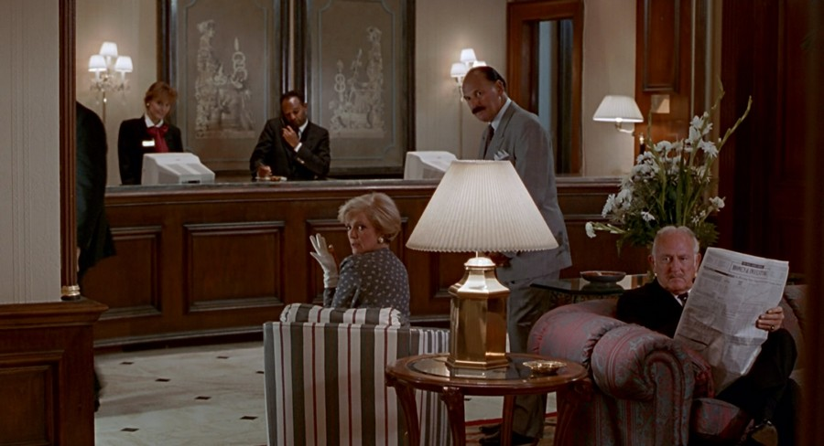
Через такую постановку вопроса – когда с живостью и детскостью ассоциирован некий взрослый инфантильный персонаж, и к тому же откровенно деструктивный (проститутка), а с фальшью и серостью – образ мира обычных людей, работающих на работах, носящих скромную одежду, встречающихся на каких-то обычных встречах – в зрителе воспитывается инфантильное восприятие действительности.
Через контраст яркой проститутки и «серой массы» фильм ложно продвигает, что быть серьёзным – скучно, заниматься чем-то обычным – неправильно, носить обычную одежду – глупо и т.д. А вот быть яркой, непосредственной, полураздетой проституткой – это здорово, живо, перспективно и достойно повторения.

- ПОЭТАПНОЕ АНТИ-ВОСПИТАНИЕ ИЗ ОДНИХ И ТЕХ ЖЕ РУК

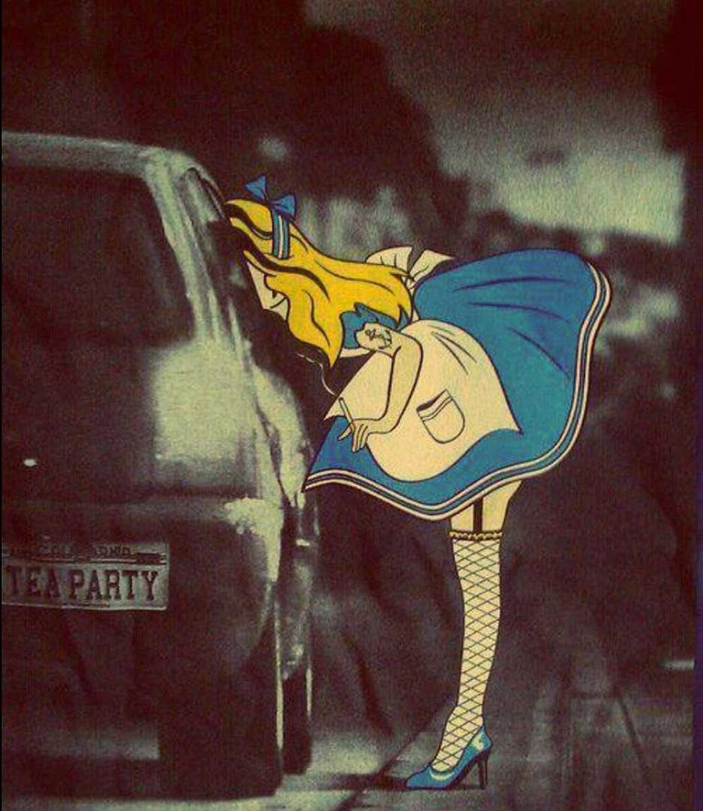
Возвращаясь к вопросу утилизированности мозгов как условию для восприятия слезоточивой сцены с целованием проститутки трогательной – хочется отдельно отметить такой момент. Для позитивного восприятия не очень позитивных вещей важна определённая подготовка сознания зрителя.
Как производится такая подготовка? Один из вариантов в том, что зритель просто ненавязчиво воспитывается одним и тем же источником информации, но поэтапно и под разными масками. Показательный факт: технически «Красотка» – фильм компании Уолта Диснея. Подразделение компании под названием «Touchstone Pictures» сняло сотни фильмов.
Это абсолютно закономерное положение дел. Одна и та же информационная компания, работающая на дегенерацию масс, под разными логотипами выпускает ровно одни и те же деструктивные идеи, только адаптированные под разные группы людей.
Напомню, что многие продукты «Диснея» работают на сексуализацию детей и подростков – раннее посвящение в тему секса. Восприняв в детстве идею, что целовать человека, которого встретил десять минут назад, это хорошо и здорово («Аладдин»), или что если влюбить в себя человека с помощью языка тела, то всё закончится свадьбой («Русалочка»), зритель подготавливается к следующему этапу. По прошествии лет отточенное на такой манер восприятие будет отлично готово уже к более «утяжелённым» идеям – как, например, в «Красотке»: если сначала позаниматься сексом, а потом узнать человека получше, то в итоге сложатся счастливые отношения.
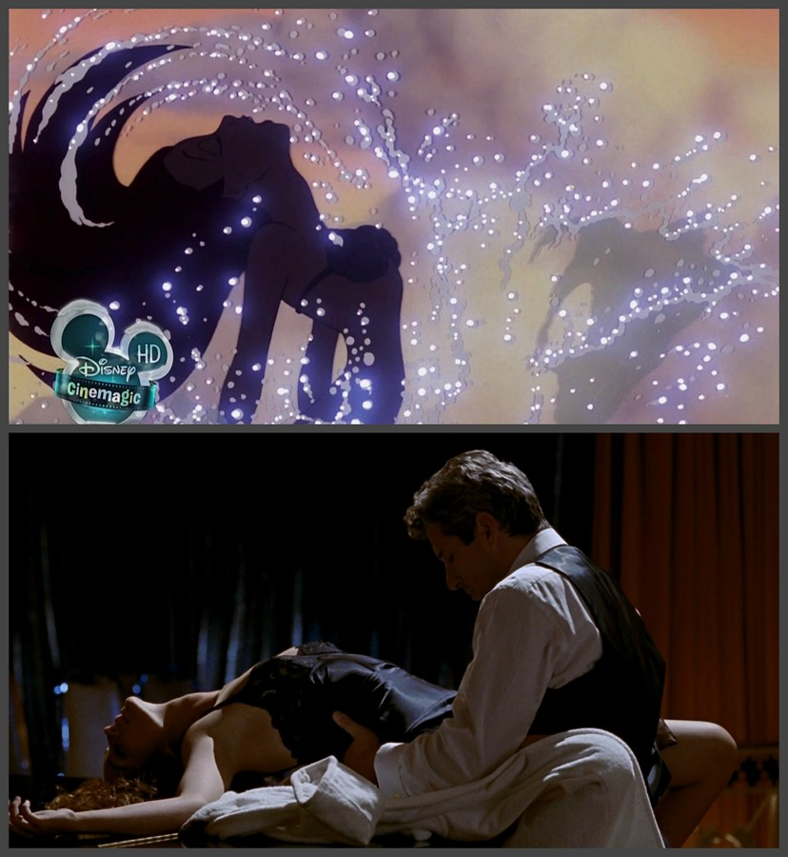
На сегодняшний день конвейер утилизации мозгов и форматирования деструктивного восприятия поставлен на поток, имеет чёткую систему и старается начать мировоззренчески «вести» человека как можно раньше.

- «КРАСОТКА» В СМИ
Как уже было сказано, «Красотка» спустя четверть века после выхода на экраны активно остаётся на слуху:
- Мода
Эстетизирующая проституцию «Красотка» признана многими гидом по хорошему стилю, а наряды главной героини – чуть ли не каноническими.
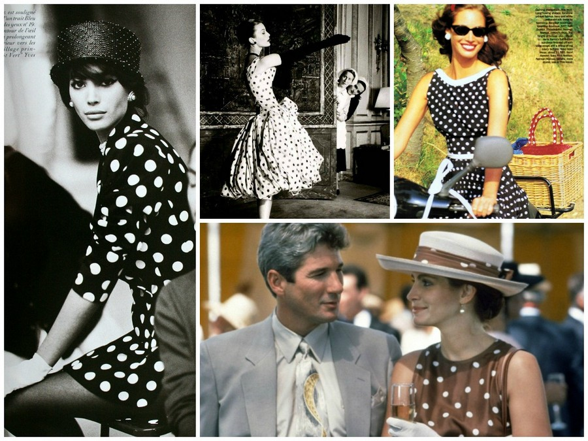
Статьи о стиле в «Красотке»:
http://na-shpilke.livejournal.com/149335.html (2015 г.)
http://thetrends.diary.ru/p204813241.htm?oam (2015 г.)

- Звёзды
Имидж хорошей проститутки тиражируется через звёзд масс-медиа.
- Майли Сайрус, 2013 г.
- Эмма Уотсон, 2013 г., фотосессия в образе, вдохновлённом героиней «Красотки»

- Детское ТВ-шоу «Коронованные детки» (Toddlers and Tiaras), 2011 г.
В американском детском реалити-шоу ребёнка нарядили главной героиней этого фильма. То, что такое произошло, совершенно закономерно – как уже было подробно объяснено, проституция фильмом позиционируется приемлемой и положительной. Поэтому нарядить так ребёнка родитель посчитал непредосудительным.
https://www.youtube.com/watch?v=QH29HnPm8NI
- Юбилей «Красотки» (2015 г.)
25-летие ленты было отмечено встречей актёров и режиссёра фильма и рядом статей в западной прессе.
- Продолжение «Красотки» (2016 г.)
Ричардом Гиром был брошен слух о продолжении фильма.
http://www.elle.ru/stil-zhizni/cinema/richard-gir-i-djuliya-roberts-snimutsya-v-prodoljenii-krasotki2/
- Копипаст-фильмы (2012-2013 г.)
В России был снят фильм с похожим сюжетом и названием.
http://www.kinopoisk.ru/film/712695/
- Парфюмерия (2012 г.)

Джулия Робертс рекламирует духи, ассоциирующиеся с фильмом (“La vie est belle” – от франц. «Жизнь прекрасна», слово «belle» - «прекрасная», «красавица» в связи с Джулий Робертс снова ассоциативно отсылает к «Красотке»)

- Музыкальный клип Валерии (2016 г.)

Российская певица Валерия вдохновилась сценой на рояле из «Красотки» и частично повторила её в клипе к песне с говорящим названием «Тело хочет любви» (аналогичная «Красотке» сексуализация):
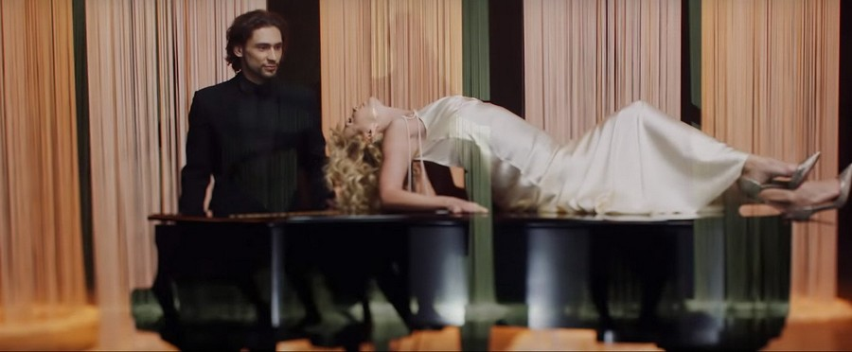

http://www.vokrug.tv/article/show/48-letnyaya_valeriya_v_novom_klipe_povtorila_provokatsionnyi_kadr_iz_krasotki_53104/
https://www.youtube.com/watch?v=p22lAqClSWA
Легко заметить, что в большинстве случаев интерес к фильму подогревается искусственно. Это говорит о том, что все смыслы этой киноленты и образ «хорошей проститутки» остаются актуальными для распространения их в обществе социальной «закулисой».
--------------------------------------------------------------------------------------------------------------------------------------------
Перед подведением итогов хочется ещё коротко отметить, что негативные смыслы «Красотки» «крепятся» к самым несчастным и беззащитным идеям, каких только вывертов не повидавшим в современных СМИ: это идеи любви и мечты.
«Красотка» начинается и заканчивается провозглашением важности мечты – что как бы имеет отношение к «счастливой» истории Вивиан и Эдварда, мечты которых так здорово исполнились. Эдвард метафорически вернулся к позабытой любимой игре в кубики, а Вивиан была спасена рыцарем. Ввиду всего, что уже было подробно описано в статье, это просто очередное «припудривание» негативных идей этого фильма.
Аналогично и в отношении любви. Это понятие, пожалуй, имеет самую несчастную участь в СМИ – в него легко упаковывается похоть, бессовестность, влечение ко злу, оправдание зла и др., а потом зрителю красиво объясняют, как всё, абсолютно всё становится неважным рядом с этим великим «чувством». Всё покорно и подвластно ему: купили проститутку и полюбили всей душой, так сильно она прекрасна. Любви все покорны. Любовь, ах любовь. Она всё меняет. И делает лучше любую гиблую историю, например, такую, где рассказывается, что продавать секс – это не так уж и плохо.
Мечта и любовь в «Красотке» – просто пара слоёв глазури на нагромождении негативной пропаганды, благодаря чему зрителю будет приятнее есть те смысловые отбросы, которые ему здесь предложены.
--------------------------------------------------------------------------------------------------------------------------------------------
Итоги:
Наркотики: присутствует несколько сцен со светскими мероприятиями, где гости пьют алкогольные напитки / Вивьен пьёт шампанское на первой встрече с Эдвардом / на прикроватном столике Вивиан стоит бутылка вина / Филипп пьёт алкоголь в сцене выяснения отношений с Вивиан в номере Эдварда / упоминается, что Вивиан принимала наркотики до 14 лет, а её подруга Кит употребляет наркотики в настоящем времени.
Насилие: одна драка
Секс: присутствуют сцены сексуального характера средней откровенности (сцены прелюдий к сексуальным актам) / развратное, сексуально раскрепощённое поведение изображается как хорошее начало для любви и счастливых отношений / проституция (торговля сексом) изображается приемлемой и во многом положительной занятостью / образ женщины, имеющей беспорядочные сексуальные контакты, представлен в позитивном свете.
Мораль:
- фильм формирует у зрителя ложное представление о проституции, изображая её не трагедией и моральной деградацией человека, а приемлемым явлением, одной из разновидностей труда, не имеющей никакого отношения к безнравственности человека и его моральному облику,
- в фильме содержится скрытая пропаганда проституции. Изображено, что если проституцией занимается хороший и старательный человек, то это занятие из приемлемого (=не очень удачной профессии) становится вполне положительным и легко может привести его к личному счастью.
- также для пропаганды явления изображается ложная смысловая связь проституции и созидания/гармонии (сюжетная линия с положительным влиянием героини-проститутки на второго главного героя) и ложная ассоциативная связь проституции и красоты (название фильма – «Красотка»; главная героиня-проститутка внешне очень красива и эффектна и наделена большой внутренней красотой; фильм содержит уроки хорошего стиля, которые подаются через героиню-проститутку).
- фильм ложно учит зрителя, что можно заниматься чем-то порочным и быть при этом замечательным человеком. Сюжет также вводит зрителя в заблуждение, что человека, по доброй воле занимающегося безнравственным делом, нисколько не осознающего пагубность своего занятия и не приложившего никаких усилий к изменению себя и своего образа жизни, может легко изменить счастливый шанс, данный ему со стороны (главную героиню из порока вытягивают любовь и деньги доброго мецената). В действительности человека не изменить, если он сам этого не хочет.
- фильм также содержит непоучительные денежные мотивы (деньги выступают мотиватором счастливых отношений главных героев, их чувства развиваются на фоне «денежного фонтана», деньги решают проблему с неуважением героини одними людьми – ей покупается «уважение» других (сцены с магазинами) и др.)
- в сюжете представлена деструктивная и нереалистичная модель межполовых отношений, когда прагматический сексуально-денежный интерес на первом этапе отношений в результате приводит людей к счастливой любви.
- фильм воспитывает инфантильное восприятие действительности, противопоставляя яркую, непосредственную, «хорошую» проститутку миру обычных людей (второстепенные и фоновые персонажи истории), изображённых скучными, серыми и косными.

